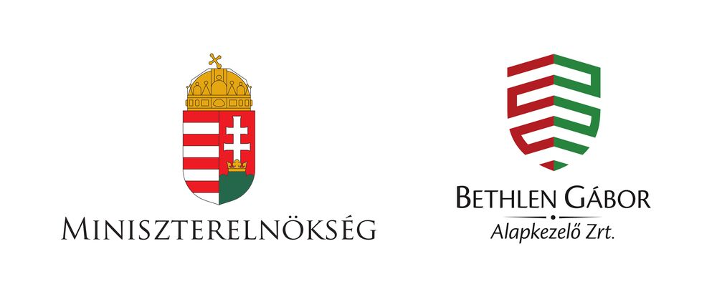
A program a Miniszterelnökség és a Bethlen Gábor Alapkezelő Zrt. támogatásával valósult meg.

NEMZ-KUL-19-0437

Komárom-Esztergom Megyei Német Népismereti Vetélkedő 2019

Időpont: 2019. november 25.
Helyszín: Művelődési Ház Tarján
A Tarjáni Német Nemzetiségi Általános Iskola nyelvi munkaközössége ebben a tanévben is megrendezte német népismereti versenyét. A megye több iskolája elfogadta meghívásunkat. Az előző évektől eltérően nem a nemzetiség múltjával, hanem jelenével foglalkoztunk.
A csoportok otthoni felkészülésre kapták a feladatot, hogy mutassák be saját falujukat, kiindulva kisebb közösségük címeréből. A fő téma nemzetiségünk a 21. században. A tanulók előzetesen internetes elérhetőséget kaptak, ahol a témáról információkat gyűjthettek. A feladatok között szerepelt a magyarországi német színház, folyóiratok, rádió és televízióműsorok, a Magyarországi Németek Országos Önkormányzatának (LdU ) működése, a Goethe Intézet és a Magyarországi Németek Háza programjai stb. A diákok villámkérdésekre adhattak választ, reklámot készíthettek a német nyelvnek „Deutsch, Karriere, Erfolg” címmel. A többség plakátot készített, amelyről szóban meséltek. Neves személyek vezeték és keresztneve lett összekeverve és meg kellett találni a párokat.
A modern technikát is segítségül hívtuk, ahol a diákok saját mobiltelefonjukat használva oldották meg a „kahoot”-os feladatot. Az Unser Bildschirm adásából mutattunk be egy részletet, majd a film megtekintése után tesztkérdésekre kellett válaszolniuk. A vetélkedő végén üzenetet kellett küldeni valakinek az MR4 rádió nemzetiségi adásába.
A vetélkedő jó hangulatban, kellemes környezetben telt. A diákok értékes ajándékokkal térhettek haza.

